A) Multipass installiert

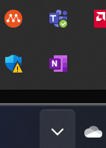

B) VM erstellt

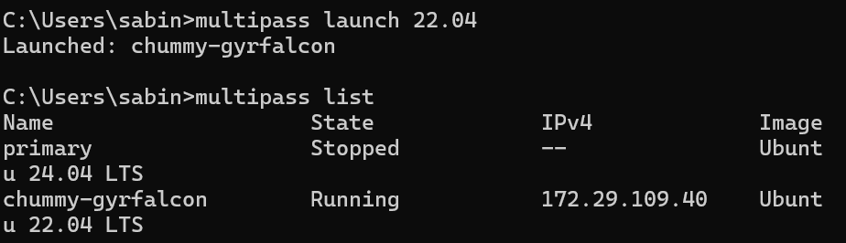

Ein Bild, das Text, Screenshot, Schrift enthält.
B) Bash/Shell aufrufen

C) Ressourcenzuteilung

***Überprüfen wie viel Logische Prozessoren und RAM im Host-System.***

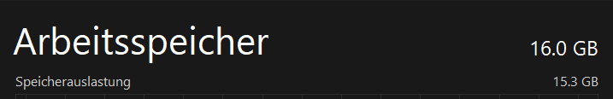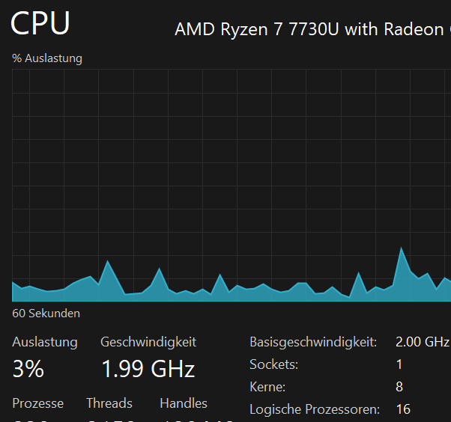

Ein Bild, das Text, Screenshot, Schrift enthält.

***Ein Bild, das Text, Schrift, Screenshot, Zahl enthält.
Ein Bild, das Text, Schrift, Screenshot, Reihe enthält.
weniger*** ***Prozessoren auf der VM als auf Host zuteilen***

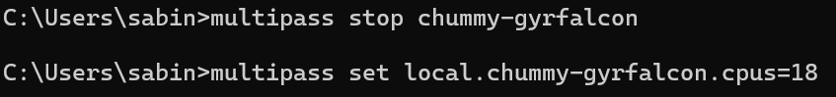***Mehr Prozessoren zuweisen als auf dem Host-System logische Prozessoren hat.***

Ein Bild, das Text, Screenshot, Schrift enthält.
Die Fehlermeldung :

Warum: «VM teilen sich die physische Hardware des Hosts. Die Hypervisors, die für die Virtualisierung verantwortlich sind, müssen die Ressourcen des Host-System effizient verwalten. Es verhindert daher den Start der VM, denn es könnte zu erheblichen Leistungseinbussen führen. Das würde die VM ineffizient machen und könnte den Host selbst instabil oder langsamer machen(übermässiger Überlastung).

Mein Laptop ist abgestürzt, nachdem ich ausversehen erneut gestartet habe. Musste deswegen alles Deinstallieren und wieder Installieren.

***Weniger RAM als der Host***



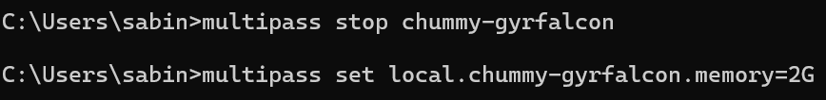

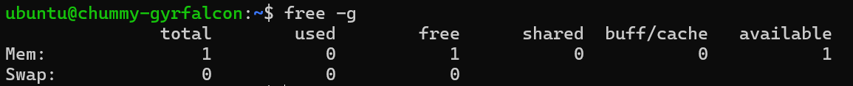

***Mehr RAM als der Host***

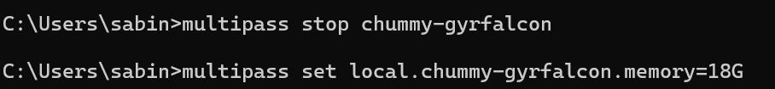

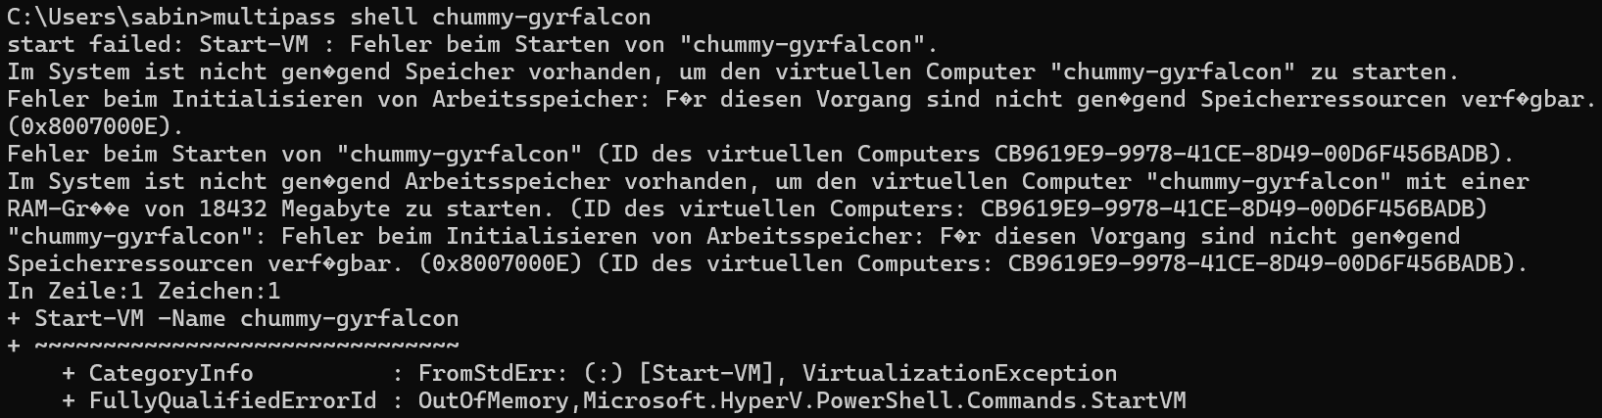

Fehlermeldung: Auch hier das gleiche einfach anstatt der CPUS ist diesmal der Speicher, der überlastet wird. Diesmal habe ich direkt nach der Fehlermeldung dem Speicher wieder auf 1G eingestellt wie es ganz am Anfang war.